ML Theory 15.07.2023

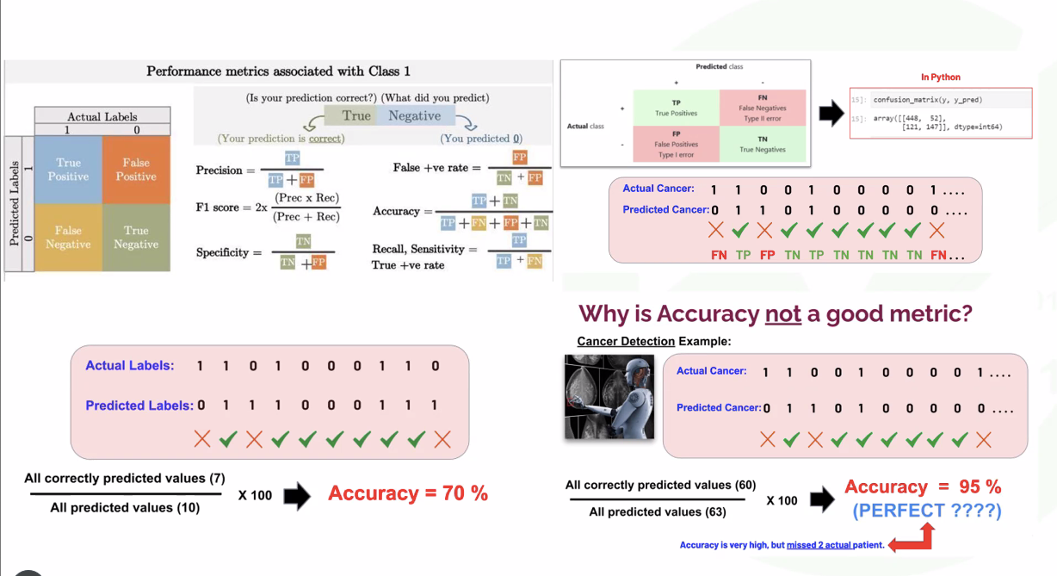

False + False - minimize etmeye calisiyorum
Accuracy is very high olabilir ama 2 hastayi atlarsan accuracy’nin kiymeti azalir.
Accuracy %95 olsa bile, o 2 hastayi atlamak kabul edilemez.

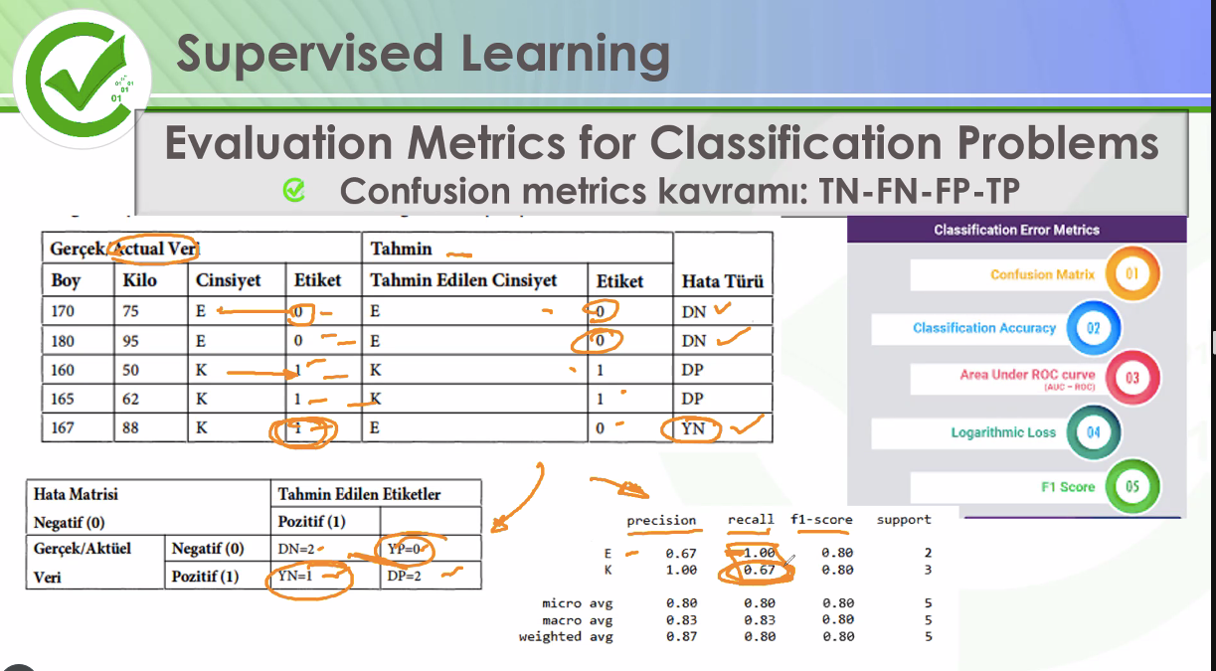

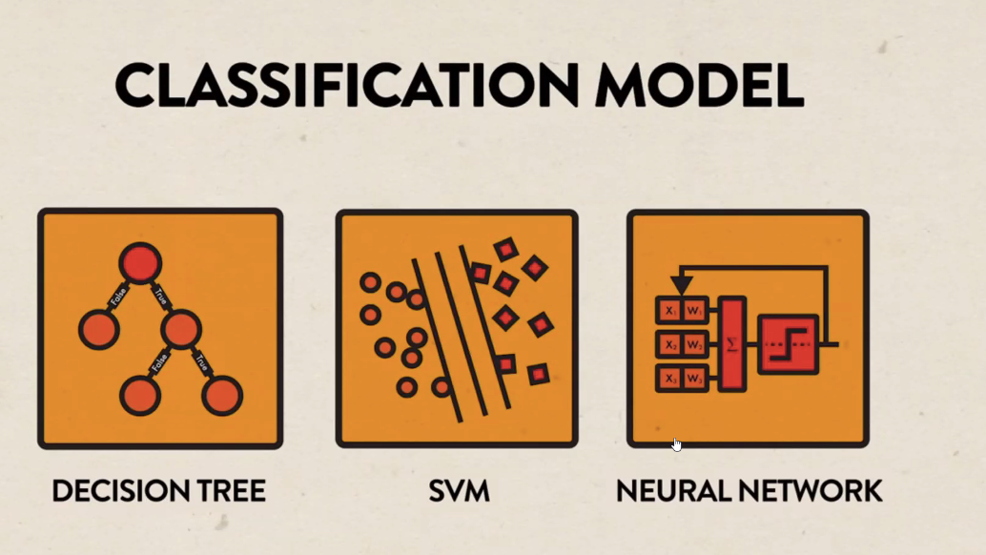

Hangisi en iyisi
Buna nasil karar verecegiz?

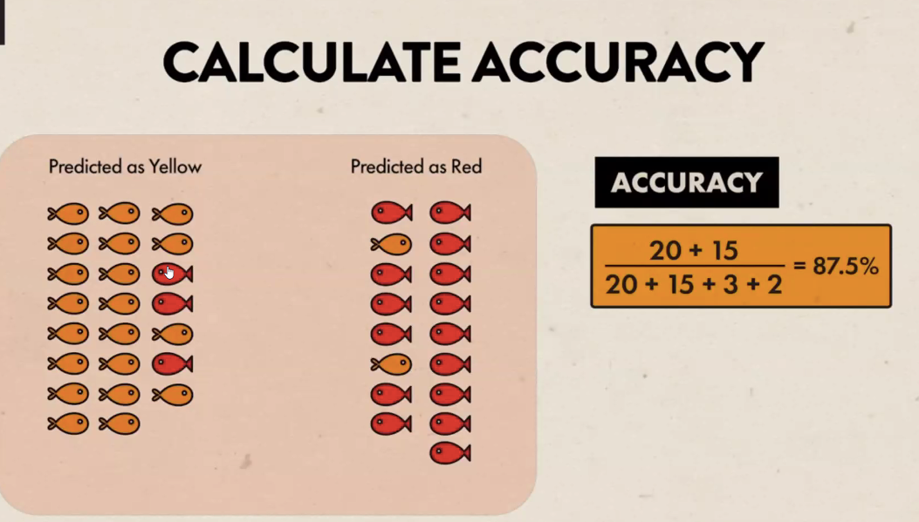

Burda accuracy’de hatalar oldugu icin--> %87.5 cikmis.
Accuracy’e bakmak yeterli degil.

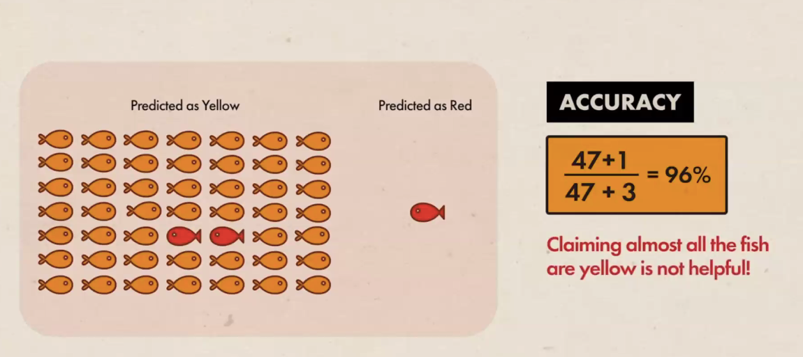

Confusion matrix
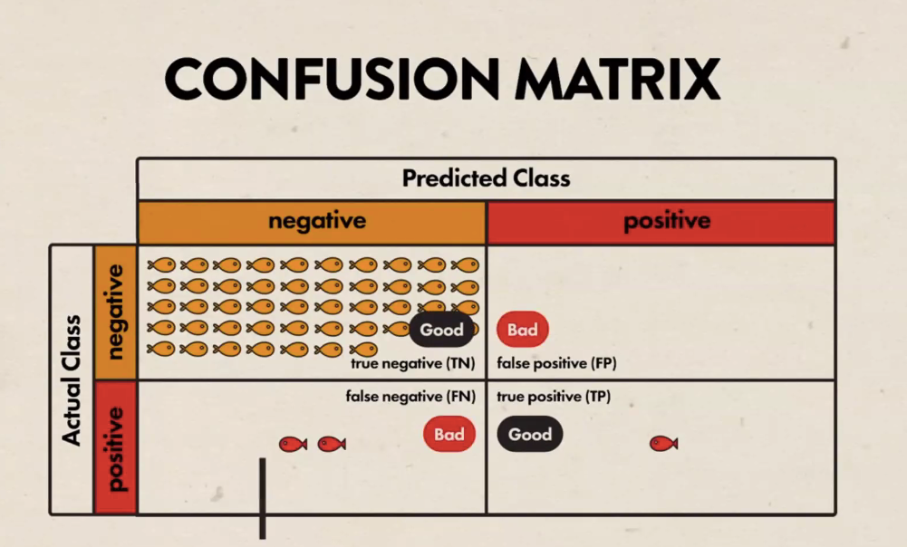

Modelim pozitifleri bulurken mi basarili
Negatifleri bulurken mi basarili

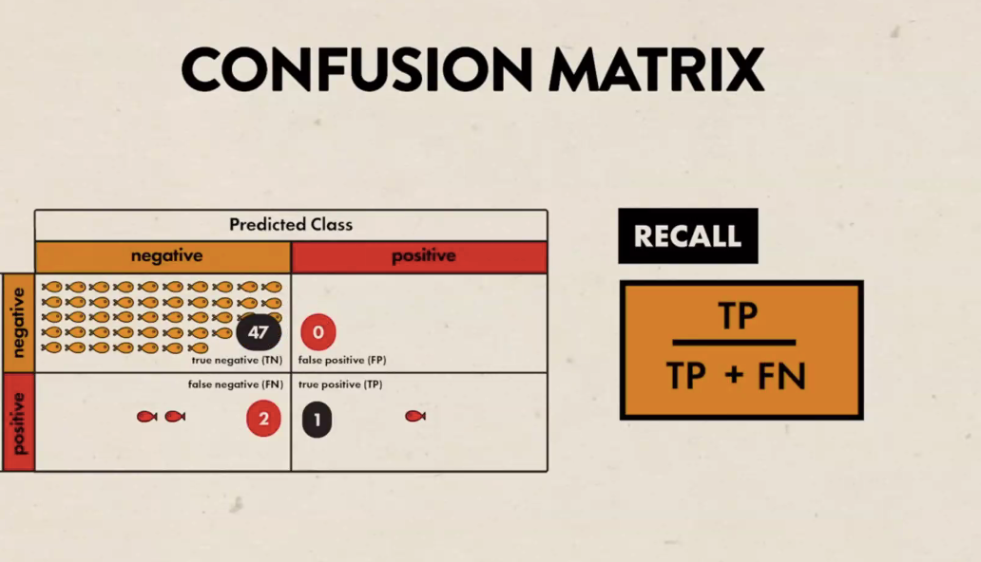

Bir de precision var.
Hangisini tercih etmeliyim?

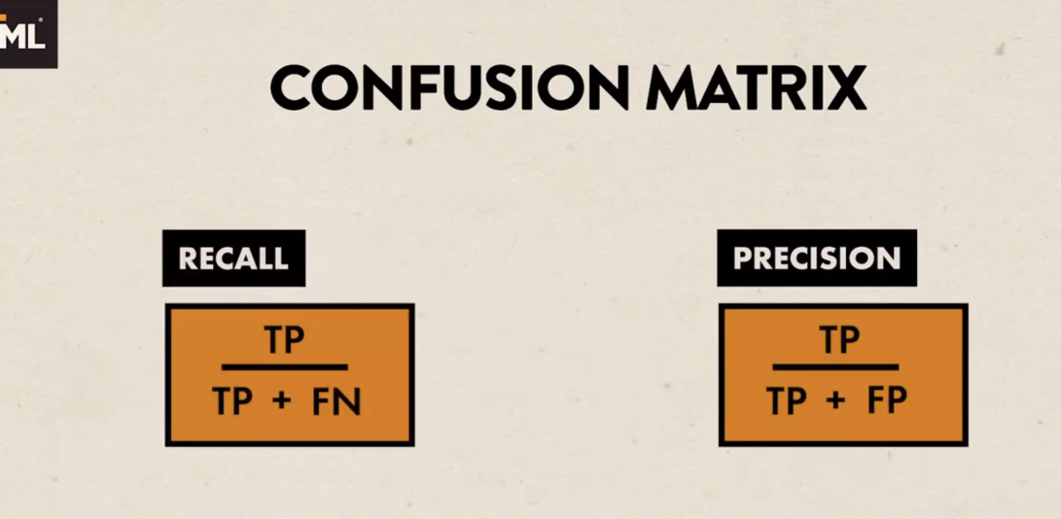
Bazen hastalikla ugrasiyorsak--> Recallu optimize etmek isteriz
Bankacilik islemleri, kredi islemleri gibi bir problem varsa--> precisioni tercih edecegiz.
Ikisinin de onemli oldugu durumlarda F1’e bakacagiz.
Problemin turune gore birini secip optimize etmeye calisiriz.

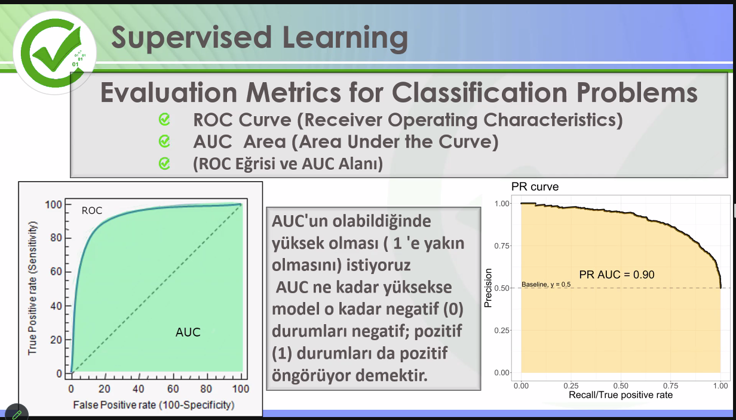

Bunlar performans olcumu tipki R2 gibi..

AUC’nin sol ust koseye yakin olmasi istenir. Dolayisiyla alanin 1’e yakin olmasi istenir.
Model o kadar 0’i 0, pozitifleri pozitif tahmin ediyor demektir.
Precission ve recall’un bir grafigi bu aslinda.

Modelin siniflari ne kadar basarili tahmin ettiginin bir performans olcusu aslinda

False + rate’in maliyetini olcer.
ROC ve AUC egrilerini cizdirip modelin ne kadar basarili oldugunu anlamaya calisiriz. Bu baktigimiz bircok seyden biri.

Unbalanced data’da ROC’iyi kullanamayiz. Precission recall curve kullanilir unbalanced ise. Burda da 1’e yakin olmasini isteyecegiz.

